**105學年度學力檢測測驗題本  
數學五年級**

作答注意事項：

各位同學你們好！

這是一份數學的試題，測驗時間為40分鐘。每一題請選出**一個最合適的答案**，並用2B鉛筆在答案卡畫記，不可超出格線外，如果需要修改答案，請使用橡皮擦擦乾淨，再重新畫記。

畫記說明：

正確方式→ ① ② ③ ●

其他事項：

* 每一題都要回答。
* 如有錯誤，請立即向老師反應。

|  |  |
| --- | --- |
| 學 校 |  |
| 班　級 |  |
| 姓　名 |  |
| 座　號 |  |

**1.** 小明畫出一個線對稱圖形「」（如下圖），哪一條虛線是它的對稱軸？

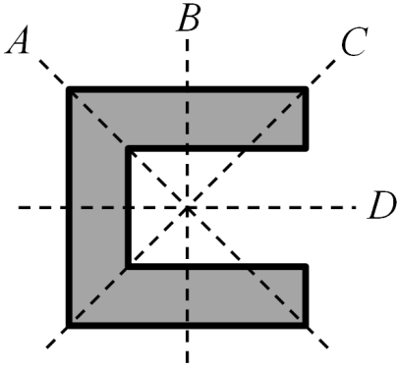

① 虛線*A*  
② 虛線*B*  
③ 虛線*C*  
④ 虛線*D*

**2.** 冰箱裡有1桶豆花，平分給4位學生，每位可分得幾桶豆花？

① 1桶  
② 桶  
③ 桶  
④ 桶

**3.** 下列敘述何者正確？

① 2和4的最小公倍數是8  
② 2和4的最小公因數是2  
③ 4和8的最大公倍數是32  
④ 4和8的最大公因數是4

**4.** 雜貨店將12公斤的麵粉平均分裝成125包，每包麵粉重多少公斤？

① 0**.**0096公斤  
② 0**.**096公斤  
③ 0**.**96公斤  
④ 9**.**6公斤

**5.** 「一包糖果有50顆，老師買了4包，想平分給2個班級的學生，每班可以分到幾顆糖果？」下列哪一個算式**不能**算出正確答案？

① 50×4÷2  
② 50÷2×4  
③ 50÷( 4×2 )  
④ 50×( 4÷2 )

**6.** 下列哪一個算式能夠算出「24＋12÷3×4」的答案？

① 36÷3×4  
② 24＋12÷12  
③ 24＋4×4  
④ ( 24＋12 )÷( 3×4 )

**7.** 「學校開闢三塊長方形菜園，第一塊菜園的長為3公尺、寬為2公尺；  
第二塊菜園的長為3公尺、寬為4公尺；第三塊菜園的長為3公尺、寬為  
5公尺。這三塊菜園的面積共是多少平方公尺？」下列哪一個算式能算出正確答案？

① ( 3＋3＋3 )×( 2＋4＋5 )  
② 3×2＋4＋5

③ 3×( 2×4×5 )  
④ 3×( 2＋4＋5 )

**8.** 三角形*ABC*中角*A*是直角（如圖一），小明將三角形對摺（如圖二），發現角*B*和角*C*完全疊合（如圖三），角*B*是幾度？

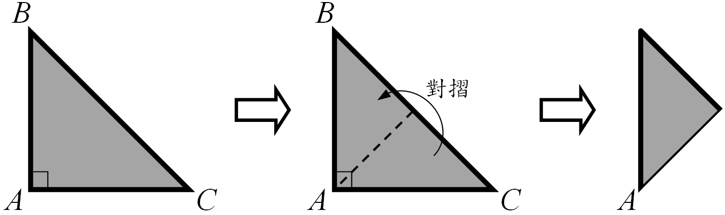

圖一 圖二 圖三

① 30度  
② 45度  
③ 60度  
④ 90度

**9.** 一個平行四邊形*ABCD*中，灰色三角形（如下圖）的面積是多少平方公分？

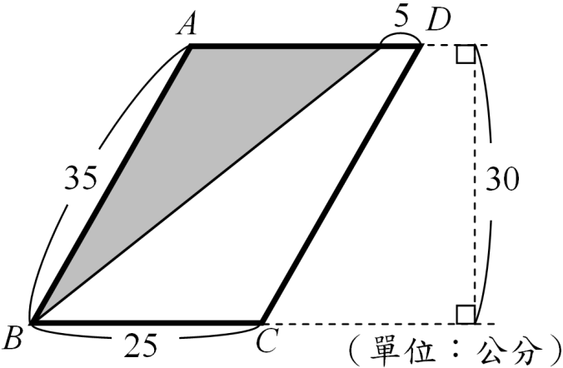

① 300平方公分  
② 350平方公分  
③ 600平方公分  
④ 700平方公分

**10.** 妹妹有兩根竹籤，長度分別是13公分及5公分，妹妹想要拼出一個三角形，還需要下列哪一根長度的竹籤？

① 6公分  
② 8公分  
③ 10公分  
④ 19公分

**11.** 下圖為一個長方體的展開圖，這個長方體的體積是多少立方公分？

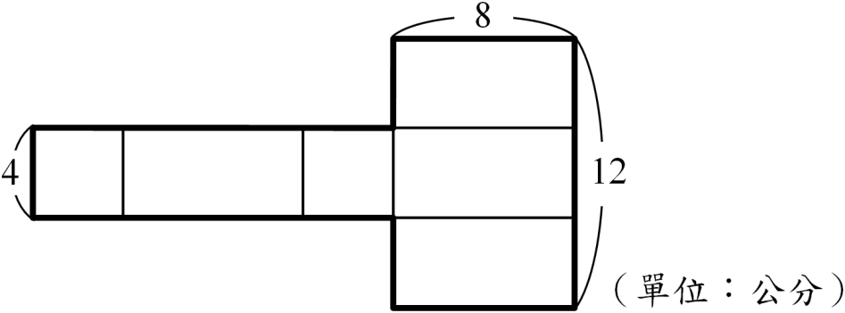

① 128立方公分  
② 160立方公分  
③ 256立方公分  
④ 384立方公分

**12.** 一隻大象重5**.**7公噸、一隻小象重3公噸5公斤，大象和小象的體重相差多少？（1公噸＝1000公斤）

① 2公噸695公斤  
② 2公噸2公斤  
③ 2**.**65公噸  
④ 2**.**2公噸

**13.** 齊柏林導演拍攝的電影「看見台灣」片長1小時33分鐘，若電影院從上午9時30分開始，連續播放這部電影4遍，播完時是下午幾時幾分？

① 下午3時2分  
② 下午3時42分  
③ 下午5時2分  
④ 下午6時12分

**14.** 在一個寬為50公分、長為100公分的長方體水族箱中，將一個完全沉入水中的造景假山取出後，水族箱水位高度從40公分變成38公分，這座造景假山的體積是多少立方公分？

① 10000立方公分  
② 190000立方公分  
③ 199962立方公分  
④ 200000立方公分

**15.** 一個邊長1公尺的正方體，它的體積和多少個1立方公分的小正方體  
一樣大？（1公尺＝100公分）

① 100個  
② 1000個  
③ 10000個  
④ 1000000個

**16.** 有一塊正方形的土地面積是1公頃，這塊正方形土地的周長是多少？  
（1公頃＝10000平方公尺）

① 100公尺  
② 400公尺  
③ 10000公尺  
④ 40000公尺

**17.** 「有2位家長請全班喝飲料，飲料每杯45元；因為訂了30杯，所以老闆每杯便宜5元。這2位家長每人平均要付多少元？」下列哪一個算式能算出正確答案？

① ( 45－5 )×30÷2  
② ( 45－5×30 )÷2  
③ ( 45×30－5 )÷2   
④ 45×30－5÷2

**18.** 下列哪一個分數小於？

①   
②   
③   
④

**19.** 五年級學生全部有234人，要進行分組，每組人數相同且剛好全部分完，五年級的學生**不可能**是幾個人一組？

① 13人  
② 26人  
③ 38人  
④ 78人

**20.** 下列哪一個直式紀錄是正確的？

① ②  
　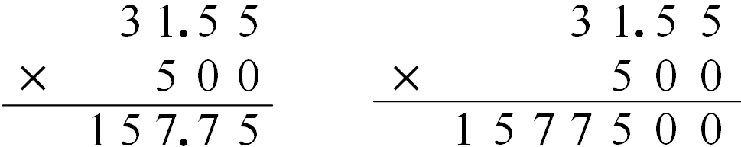 　

③ ④  
　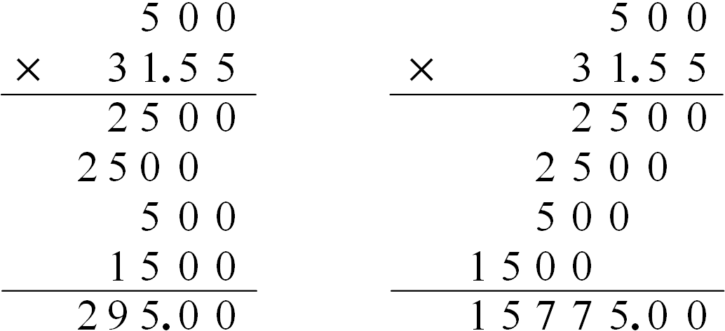 　

**21.** 下面有一條數線，*A*點的位置代表多少？

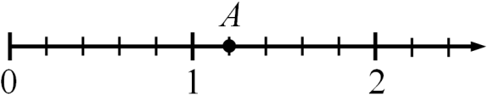

① 0**.**6  
② 1**.**1

③ 1  
④ 1

**22.** 下列哪一個選項是正確的？

① 0**.**90098＞0**.**9098   
② 「15**.**0032」讀作「十五點零三二」  
③ 「0**.**23695」中的9是千分位

④ 用小數表示是0**.**0625

**23.** 下列哪一個算式的計算結果在和之間？

① ×  
② ×  
③ ×  
④ ×

**24.** 一個機器人模型賣180元，買4個機器人模型比買6輛汽車模型的價錢少了30元，一輛汽車模型賣多少元？

① 90元  
② 115元  
③ 125元  
④ 150元

**25.** 一杯奶茶由紅茶和牛奶調配而成，紅茶占全部的，牛奶占全部的，這杯奶茶與下列哪一個選項的調配方式相同？

① 300毫公升的奶茶裡含有180毫公升的紅茶  
② 250毫公升的奶茶裡含有100毫公升的紅茶  
③ 150毫公升的奶茶裡含有30毫公升的牛奶  
④ 90毫公升的奶茶裡含有60毫公升的牛奶